Pressinformation

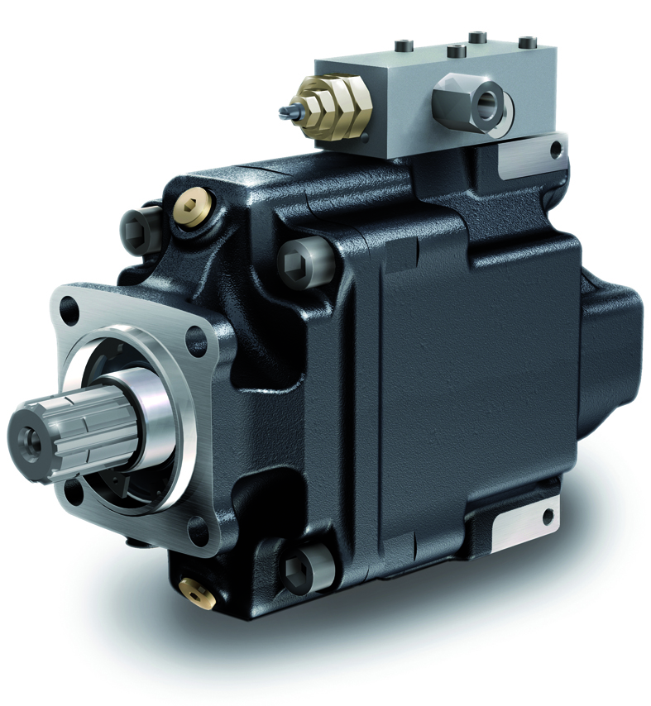
För publicering: Omedelbart

För information: Massimo Conto
+46 (0)33 – 700 52 28, +46 (0)709 77 52 28
massimo.conto@parker.com

Större och bättre – den helt nya variabla pumpen VP1-130 från Parker
Parker lanserar en av världens mest kraftfulla variabla pumpar för lastbilsapplikationer!
Den nya Parker VP1-130-pumpen med variabelt deplacement är konstruerad, byggd och fälttestad under extrema förhållanden i Skandinavien och är en av världens mest kraftfulla variabla pumpar för lastbilsapplikationer.
Dess unika egenskaper är lämpade för lastkännande system på lastbilskranar, sopbilar, slamsugningsbilar samt olika kombinationer av tippflak, kranar, snöplogar och salt-/sandspridare. Dessa system kan optimeras med den nya VP1- 130-pumpen.
130cm³/varv, upp till 245 liter/minut
Den nya VP1-130 med deplacementet 130cm³ har hög prestanda (upp till 245 l/min) och i kombination med enastående tillförlitlighet ger den hög total effektivitet till låg bränsleförbrukning.
Bästa tillförlitlighet
Nya VP1-130 är designad och utvecklad i Parkers avancerade laboratorium i Trollhättan, Sverige. Dessutom har den långtidtestats i tuffast tänkbara förhållanden i fält, för att säkerställa högsta möjliga prestanda och hållbarhet.
Optimal prestanda och snabb respons från regulatorn
Regulatorn ger hydraulsystemet rätt mängd olja vid exakt rätt millisekund, vilket minskar energiförbrukningen och värmeutvecklingen. Det ger mjukare och tystare drift med reducerad miljöpåverkan.
Liten, lätt och enkel att installera
Med sina små inbyggnadsmått, 22º ställvinkel och låga vikt gör den kompakt och lätt att installera. Inbyggnadsmåtten är jämförbara med Parkers VP1-95 och är lämplig för alla lastkännande system, oavsett fabrikat. Det kan monteras på ett växellådsmonterat eller ett kopplingsoberoende kraftuttag (t ex motorkraft-uttag) enligt ISO-standard 7653-1985.
För olika lastbilsapplikationer
Dess unika egenskaper är idealiska för lastkännande system till lastbilskranar. Utöver detta kan sopbilar, slamsugningsbilar samt olika kombinationer av tippflak, kranar, snöplogar och salt-/sandspridare göras mer produktiva med den nya VP1-130-pumpen.
Hög total verkningsgrad och låga driftskostnader - en lönsam investering.
Komponenterna i pumpen är uppgraderade för att ge längre livslängd och lägre driftskostnader. VP1-130 är ännu ett exempel på fördelarna med Parkers långa erfarenhet av att lösa krävande lastbilsapplikationer. Parker innovation, tekniska expertis och omfattande kundsupport gör VP1-130 med variabelt deplacement till det bästa valet för dagens lastbilar och kransystem.
Bo Andreasson, har testat VP1-130
Den nya VP1-130 är byggd för att tåla hård arbetsuppgifter, dag ut och dag in, med ännu större säkerhetsmarginaler. Den tål tryck på upp till 420 bar, samtidigt som den ger optimal prestanda och stora säkerhetsmarginaler för exceptionell produktivitet.
"Den är mycket tyst, reaktionssnabb och ytterst smidig. För att uppnå rytm och harmoni i lyften behöver vi exakt rätt kontroll. Det känns bra att köra kranen när du vet att pumpen klarar det mesta. Jag lyfter ofta mycket tunga laster och kan bekräfta att VP1-130 är snabb, kraftfull och pålitlig ", säger Bo Andreasson från Eds Träfrakt i Nössemark, Sverige, vars timmerbil är utrustad med Parkers nya variabla pump VP1-130.
Med sina långa livslängd och låga driftskostnader erbjuder VP1-130 direkt, lönsam investering - en annan fördel med Parkers stor erfarenhet att lösa krävande lastbilsapplikationer. Parkers innovation, tekniska expertis och omfattande kundsupport gör VP1-130 variabel pump det bästa valet för din kran. Pumpens enastående effektivitet och precision ökar produktiviteten - och samtidigt sparas 20 -50% av bränsleförbrukningen genom minskade värmeförluster. Den oslagbara tillförlitligheten och mindre stillestånd betyder mer pengar för användaren!

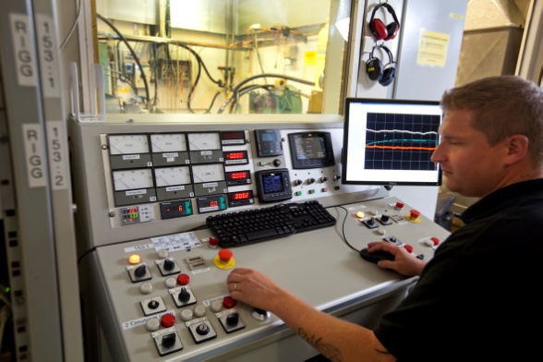
Den nya pumpen VP1-130 har testats i Parkers avancerade laboratorium I Sverige

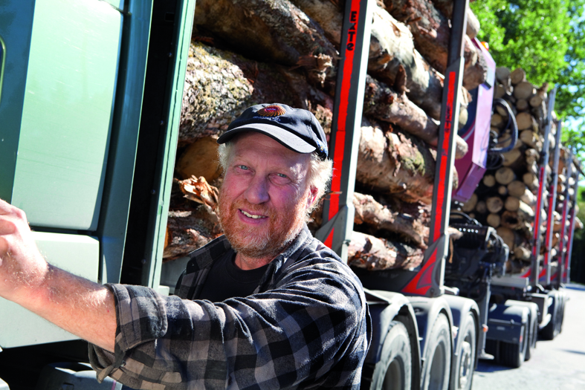
Bo Andreasson på Eds Träfrakt i Nössemark har testat Parkers nya VP1-130.

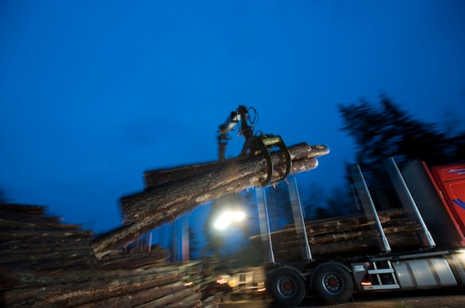
Skogskranar arbetar dygnet runt. VP1-130 är byggd för att klara tufft vardagsarbete, med goda säkerhetsmarginaler. Exempel på lämpliga applikationer är stora styckegodskranar, skogskranar samt fordon för vägunderhåll och slamsugning.

Om Parker Hannifin
Med en försäljning på 13 miljarder USD verksamhetsåret 2013, är Parker Hannifin världsledande inom teknologier för ”motion and control” för entreprenadmaskiner, industri, flyg och rymdfart. Företaget har omkring 58 000 anställda i 49 länder i alla världsdelar. Parker har ökat sina årliga utdelningar till aktieägarna under 57 räkenskapsår i obruten följd. Detta är bland de fem bästa under längre period i S&P 500-indexet. För mer information, besök företagets hemsida www.parker.com, eller hemsidan med aktieägarinformation www.phstock.com.

